**20190918**

1. （属于优化部分，可延后）缓存：
2. 固定、不常变化，如站点信息、区域信息、作物发育期、数据要素等（元数据服务），或者用户所属区域及子区域、区域所含站点及子区域所含站点
3. 在很多模块都要用到，如token，用户信息，但每次登陆都需要刷新

**20190918**

以下所有产品相关功能皆改为产品微服务！

1. 文件上传功能接口：

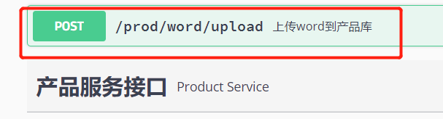

需求：

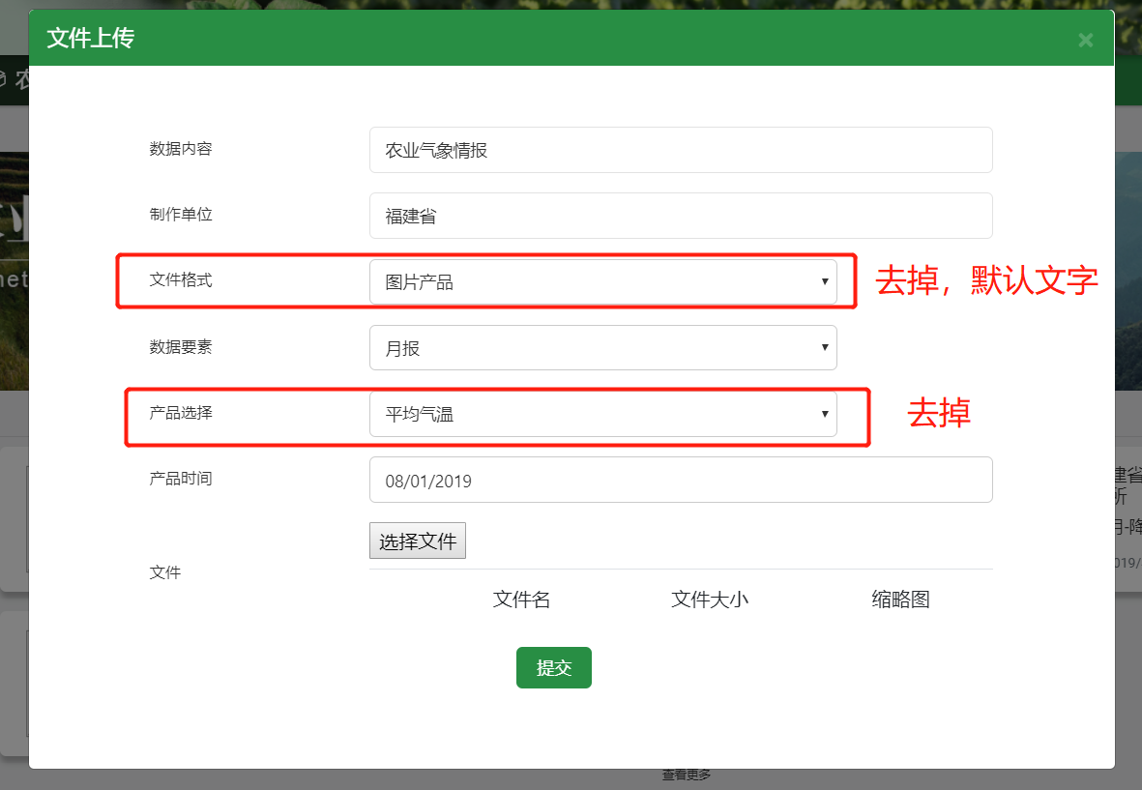

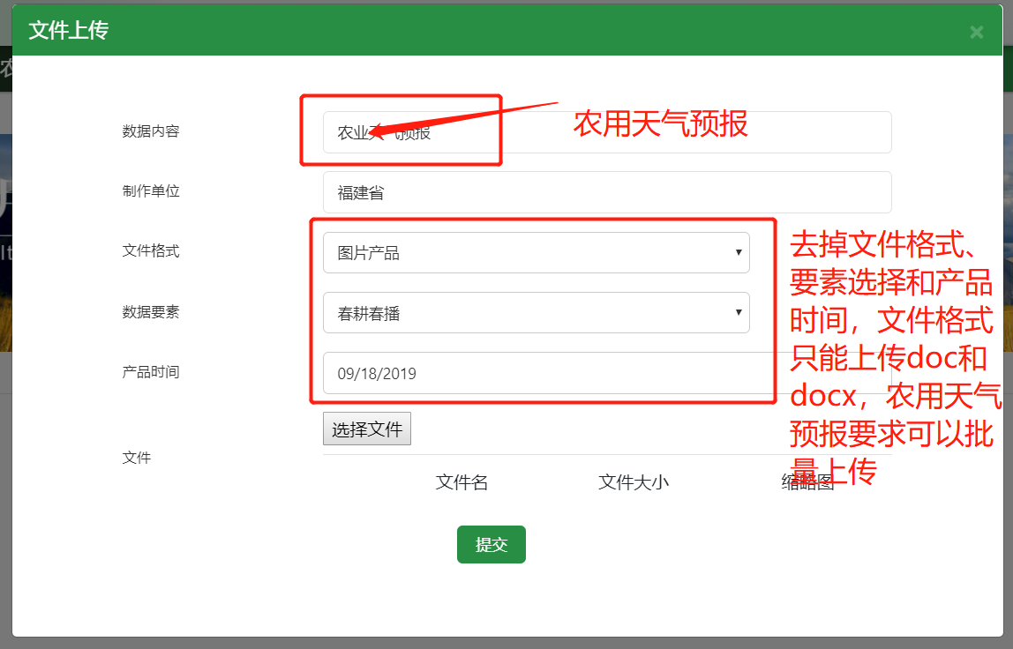



农用天气预报和三农区划要求批量上传，数据要素统一为“DEF”，产品时间为上传当天+产品序号，例9月18日上传了10个产品，产品时间依次为20190918000001、20190918000002、20190918000003、20190918000004....

1. 产品展示模块展示的文字产品均查看pdf。

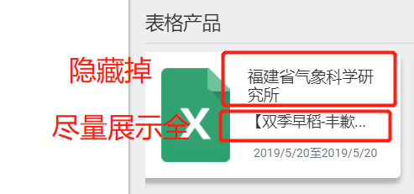

1. 其他图片产品和文字产品一样。

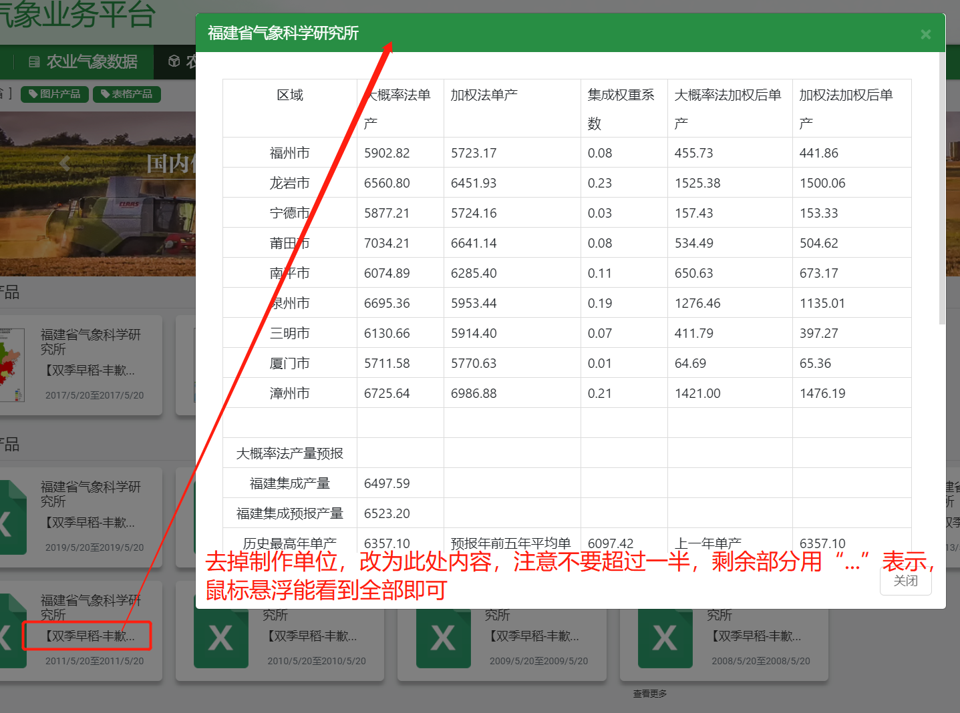

1. 页面展示改为查看缩略图，接口如下图。点击查看详细时再展示原图。

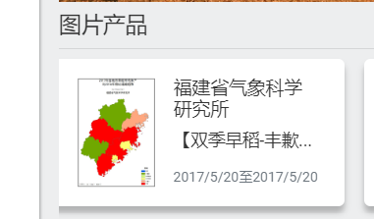



1. 整理product.service
2. Pdf插件更新版本